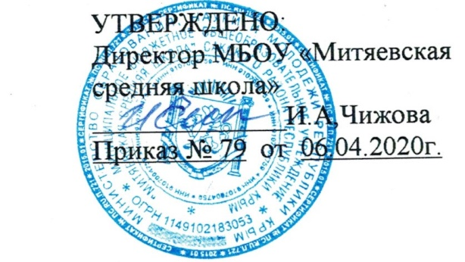

**РАСПИСАНИЕ НОД**

***на период дистанционного обучения во время карантина***

***старшей группы «КАПИТОШКА»* с 12.05.2020 по 15.05.2020**

|  |  |  |  |  |  |
| --- | --- | --- | --- | --- | --- |
| ***Дата*** | ***Время*** | ***НОД*** | ***Тема*** | ***Задания на сайте*** | ***Обратная связь*** |
| **11.05.2020** |  |  |  |  |  |
|  | | | | | |
| 12.05.2020 | 09.00 – 09.20 | ФЭМП | Геометрические фигуры»  Просмотр видео | <https://www.youtube.com/watch?v=I5vSCY4-bR4>  <https://www.youtube.com/watch?v=oxNlXDMnefU> | Обмен файлами по электронной почте,вайберу,ватсапу  фото-видео материалов  по заданию |
| 09.35 – 09.55 | Музыка | В гостях у инстументов»  Речевое развитие. Муз.дид.игра. | <https://www.youtube.com/watch?v=PLIx3NW-jZA> .  <https://www.youtube.com/watch?v=zBQFbLO2c3o> .  Узнай и назови инструмент |
| 10.10 – 10.30 | Лепка / аппликация | «Поезд»  Аппликация по образцу | <https://www.youtube.com/watch?v=dwgjhku_LC8> |
|  | | | | | |
| 13.05. 2020 | 09.00 – 09.20 | Родная природа | Пернатые друзья. Просмотр презентации ,дид.игры . | <https://www.youtube.com/watch?v=oJhGnCxi6Jw> | Обмен файлами по электронной почте,вайберу,ватсапу  фото-видео материалов  по заданию |
| 09.35 – 09.55 | Физическая культура  *(без музыки)* | Упражнения с мячом, Прыжки.,  равновесие. | <https://www.youtube.com/watch?v=Oz1L29HjBn0>  <https://www.youtube.com/watch?v=bsYZI5iODE4> |
|  | | | | | |
| 14.05. 2020 | 09.00 – 09.20 | Развитие речи | Прослушивание рассказов,.дид.игры. | <https://www.youtube.com/watch?v=jEsJuzWfHME>  <https://www.youtube.com/watch?v=gMqYB3CpWw8> | Обмен файлами по электронной почте,вайберу,ватсапу  фото-видео материалов  по заданию |
| 09.35 – 09.55 | Рисование | Нарисуем радугу! | <https://www.youtube.com/watch?v=dBw1GUHWzrk> |
| 10.10 – 10.30 | Музыка | «Музыка зовёт»  Слушание.  .Муз.Дид.игра | <https://www.youtube.com/watch?v=7qYrYYTonNk> .  Узнай и назови инструмент.  <https://www.youtube.com/watch?v=hLi4tIFoQC8> . |
|  | | | | | |
| 15.05. 2020 | 09.00 – 09.20 | Обучение грамоте | Дифференциациия звуков л-р.дид.игры.Обучение рассказыванию «Мой любимый мультик» | <https://www.youtube.com/watch?v=tSQoQnHFFwg> | Обмен файлами по электронной почте,вайберу,ватсапу  фото-видео материалов  по заданию |
| 09.35 – 09.55 | Физическая культура  *(на улице)* | Упражнения с мячом,бег между предметами,брос  ки мяча в землю при ходьбе. | <https://www.youtube.com/watch?v=o-ht9rRHZbM&t=4s> |